Zajęcia kreatywne z języka rosyjskiego klasa VIIA 4.05.2020r.
Miła i przyjemna praca na dziś. Emotki – wszyscy to lubią

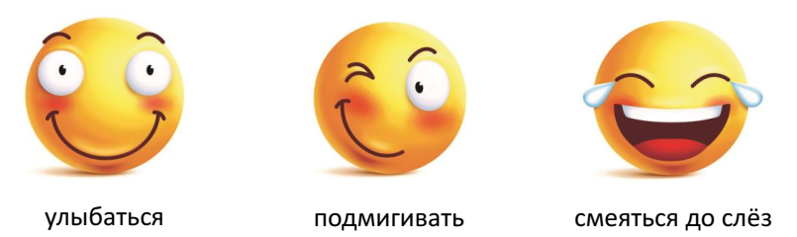
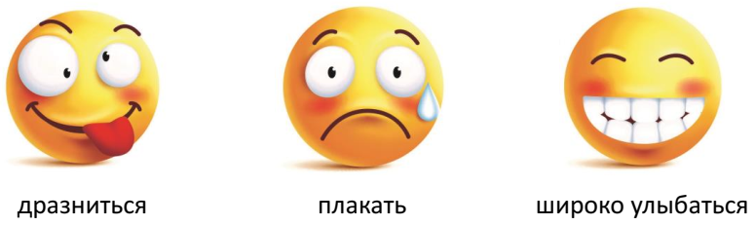
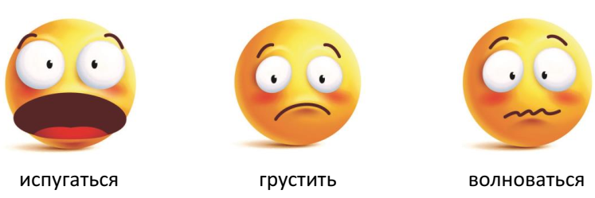

I zadanko dla Was
Dorysuj odpowiednią emotkę do podpisu pod nią.
